邵逸夫奖
邵逸夫奖（The Shaw Prize）是一个重要的全球性的科学奖项，被誉为“东方诺贝尔奖”。
邵逸夫奖由邵逸夫爵士于2002年11月创立，以表彰在科学研究上取得“对人类生活产生深远影响”的成果的科学家，设有天文学奖、生命科学与医学奖、数学科学奖三个奖项。首届颁奖典礼于2004年9月7日在香港举行，每年颁发一次，每个奖项奖金100万美元。
邵逸夫奖由邵逸夫奖基金会有限公司管理，每年九月接受提名及展开评审，结果在翌年夏季宣布，秋季举行颁奖典礼。各奖项均由邵逸夫奖基金会辖下的评审委员会进行评审。

邵逸夫奖获奖人情况介绍
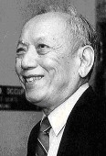
陈省身（Shiing-Shen Chern 1911.10.28—2004.12.3），出生于中国浙江嘉兴，美籍华人。其主要研究领域为微分几何。历任美国伯克利加州大学教授、美国伯克利数学研究所首任所长、天津南开数学研究所所长。
2004获得首届邵逸夫数学奖，以表彰他开辟整体微分几何学的成就，以及他对这个数学范畴一直以来的领导。

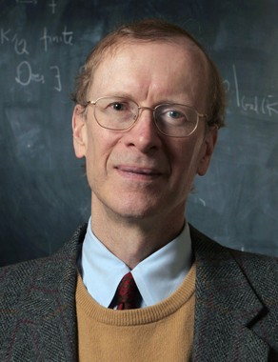
安德鲁·维尔斯（Andrew John Wiles，1953.4.11--），出生于英国剑桥。其主要研究领域为数论。历任英国牛津大学教授、美国普林斯顿大学教授。
2005获得邵逸夫数学奖, 以表彰他1994年成功解决了350年以来使数学家一直困惑不解之费马最后定理(Fermat's Last Theorem)。

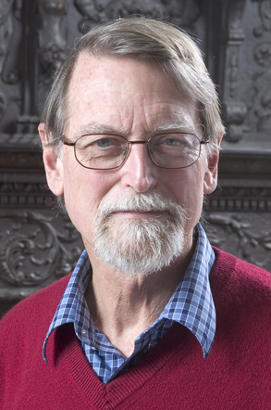
大卫·曼福德（David Bryant Mumford，1937--），出生于英国西萨塞克斯郡，美国籍。其主要研究领域为代数几何，计算机视觉。历任美国哈佛大学教授、美国布朗大学教授。
曼福德曾任教于哈佛大学多年。他的早年关于代数曲线的工作曾获得1974年的菲尔兹奖(Fields Medal)。此领域是一古老而重要的领域，曼福德注入了新的活力，影响深远，甚至旁及当代物理学。
在此领域工作二十年后，曼福德转去布朗大学(Brown University)，改变方向，研究视觉的计算器制。他以他的数学能力与眼光在此领域做了奠基性的重要贡献。他与Shah的1985年关于信息处理的工作获得了IEEE的奖。
2006获得邵逸夫数学奖, 以表彰他对数学，及对二类新兴学科，即图案学与视觉学的贡献。

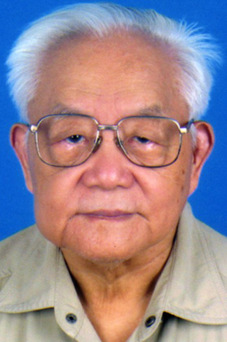
吴文俊（Wentsun Wu，1919--），出生于中国上海。其主要研究领域为拓扑学，数学机械化。历任中国科学院数学所研究员、中国科学院系统科学所研究员、中国科学院数学与系统科学研究院研究员。
吴文俊早年深受陈省身教授的影响，后来在巴黎大学得到法国著名数学家亨利·嘉当的指导，在拓扑学的核心内容示性类与示嵌类方面做出有深远影响的工作。拓扑是几何学的一支，近五十年来是几何学主流之一。自七十年代开始，他改变方向，转而研究用计算机证明几何命题。1977年他发现了一个新的有效方法将几何命题转化为代数命题，从而可以用计算机解决几何命题，以此为基础开创了数学机械化新兴学科。
2006年获得邵逸夫数学奖, 以表彰他开创一门新型学科，即数学机械化。

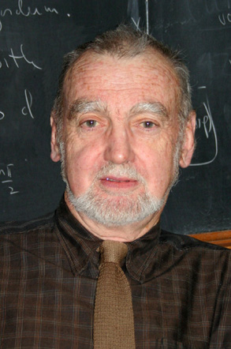
罗伯特 朗兰兹（Robert Langlands，1936--），出生于加拿大。其主要研究领域为数论和数学物理。普林斯顿高等研究院教授、英国皇家学会和加拿大皇家学会会员，及美国科学院院士
2007年获得邵逸夫数学奖, 以表彰他承先启后，以几个世纪数学家的工作为基础，创建了一个集大成的数学体系，把素数和对称性连结起来。这个数学体系可溯源于高斯和希尔伯特的互逆理论，目前总称为朗兰兹纲领。这个纲领自提出以后四十多年，一直指引数论研究工作，在未来岁月，仍将发挥提纲挈领的作用。
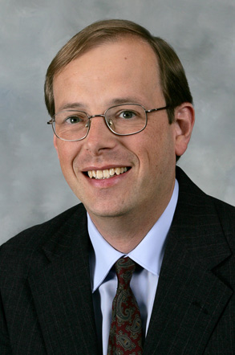
理察 泰勒（Richard Taylor，1962--），出生于英国，英国籍。其主要研究领域为近代数论。哈佛大学教授
2007年获得邵逸夫数学奖, 以表彰他在近代数论方面，作出多项杰出贡献，尤其是他近年破解了朗兰兹纲领中，多个十分重要及长久以来悬而未决的猜想。

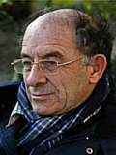
弗拉基米尔 阿诺德（Vladimir Igorevich Arnold，1937--），出生于乌克兰，俄罗斯籍。其主要研究领域为常微分方程与动力系统。法国巴黎大学教授，俄罗斯科学院院士及莫斯科数学学会主席。
弗拉基米尔 阿诺德与安德烈 柯尔莫哥洛夫和尤尔根 莫泽在动力学系统稳定性的研究上做出了基础性的贡献，例如提出了行星围绕地球旋转。这项工作为后续的理论发展奠定了基础。在经典力学中的拓扑问题上，弗拉基米尔 阿诺德也提出了许多极具成果的观点。其中就包含了在最近刚刚取得重要进展的著名的“阿诺德猜想”。
2008年获得邵逸夫数学奖，以表彰他对数学物理广泛及富有影响力的贡献。

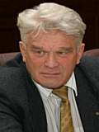
路德维希 费迪夫（Ludwig Faddeev，1934--），出生于俄罗斯，俄罗斯籍。其主要研究领域为量子物理。列宁格勒大学教授，俄罗斯斯切克洛夫数学研究院（圣彼得堡）欧拉数学研究所所长，俄罗斯科学院、美国国家科学院及法国科学院院士。
路德维希 费迪夫在量子物理上做出了许多重要的贡献。他和维克多波波夫（Victor Popov）一起使著名的杨-米尔斯方程量子化，这为所有同时期的亚原子物理研究打下了基础。根据这个方法，特霍夫特（Gerardus 't Hooft）和韦尔特曼（Martinus J. G. Veltman）做出了进一步的工作，并为此而获得1999年诺贝尔物理学奖。
费迪夫也发展了优美的二维可积系统理论的量子形式，这在固体态物理及弦理论中近期提出的模型上有着极其重要的应用。
在微分算子散射理论的应用中，路德维希 费迪夫（同鲍里斯 巴甫洛夫一起）发现了一个在数论和著名的黎曼假设上令人惊讶的联系。
2008年获得邵逸夫数学奖，以表彰他对数学物理广泛及富有影响力的贡献。


西蒙．唐纳森（Simon K Donaldson，1957--）出生于英国，英国籍。其主要研究领域为微分和代数几何。伦敦帝国学院教授。
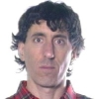
克利福．陶布斯（Clifford H Taubes，1954--）出生于美国，美国籍。其主要研究领域为微分几何。哈佛大学教授。

2009年，西蒙．唐纳森和 克利福．陶布斯共同获得邵逸夫数学奖，以表彰他们对于3维和4维几何学的卓越贡献。

辛康.布尔甘（Jean Bourgain，1954--），出生于比利时奥斯滕德，比利时籍。其主要研究领域为偏微分方程、数学物理、组合学、数论、遍历理论与理论计算机科学。普林斯顿高等研究院教授。
2010年，辛康.布尔甘获得邵逸夫数学奖，以表彰他在数学分析方面的工作与其在多个学科中的应用。

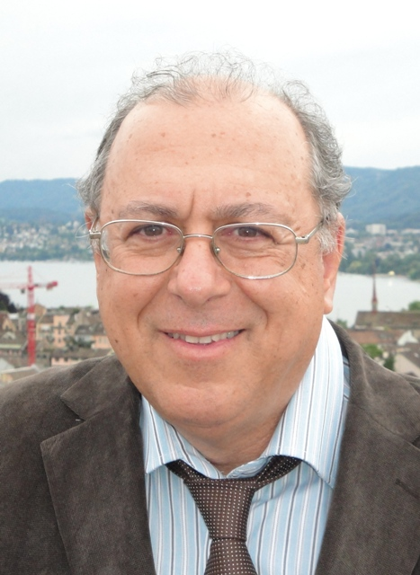
德梅特里奥斯·克里斯托多罗（Demetrios Christodoulou，1951--），出生于希腊，希腊籍。其主要研究领域为数学物理 偏微分方程，微分几何。哥伦比亚大学教授。
2011年，获得邵逸夫数学奖，以表彰他在洛倫茲几何与黎曼几何中的非线性偏微分方程方面的高度创新工作，及对广义相对论和拓扑学的应用。

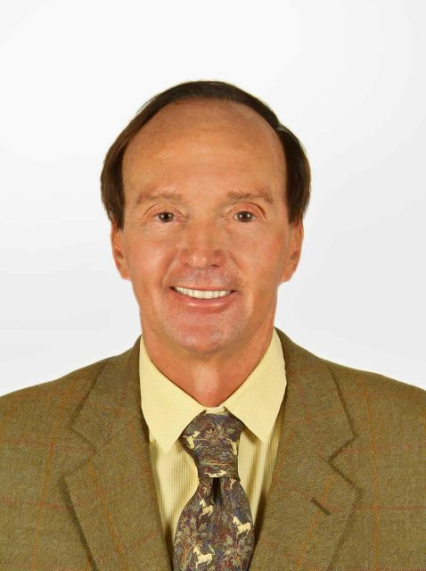
理查德·哈密顿（Richard Hamilton，1943--）出生于美国，美国籍。其主要研究领域为几何分析。哥伦比亚大学教授，美国国家科学院、美国文理科学院院士。
2011年，获得邵逸夫数学奖，以表彰他在洛倫茲几何与黎曼几何中的非线性偏微分方程方面的高度创新工作，及对广义相对论和拓扑学的应用。

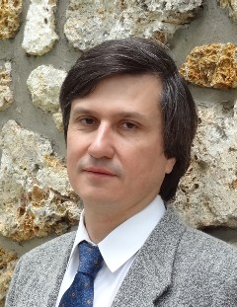
马克西姆·孔采维奇（Maxim Lvovich Kontsevich，1964--），出生于俄罗斯，法国籍。其主要研究领域为数学物理 扭结理论，量子化和镜像对称。法国高等科学研究所教授，法国科学院院士。
2012年，获得邵逸夫数学奖，以表彰他在代数、几何和数学物理，特別是形变量子化，Motivic积分和镜像对称的开创性工作。

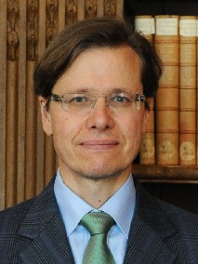
大卫．多诺霍(David L Donoho，1957--)，出生于美国洛杉矶。美国史丹福大学 Anne T and Robert M Bass 人文科学讲座教授及统计学教授。美国人文与科学学院院士、美国工业与应用数学学会(SIAM) 院士、法国科学院外籍院士及美国国家科学院院士。
2013年度获得邵逸夫数学奖，以表彰他对现代数理统计学所作出的深远贡献﹕他开创了在有噪声情況的最优统计估计算法；而他又建立了在大数据中实现稀疏表示和复原的高效率技巧。

